ХОД МЕРОПРИЯТИЯ.
Вводное слово кл. руководителя.
Вы ещё пока в 7 классе, но выбор профессии-не за горами. Поэтому и начнём с вами постепенно знакомиться с миром профессий, многие из вас уже задумывались над этой проблемой. В мире насчитывается более 40 тысяч профессий, но и эта цифра не полная. Жизнь изменяется, меняются и профессии, какие-то старые исчезают, а новые появляются. Как же разобраться в море профессий, как выбрать именно ту, которая будет вашей желанной профессией. чтобы вы получали от работы своей удовлетворение? Над этим мы и будем работать с вами вплоть до выпускного класса.
Первые шаги в этом направлении мы сделаем сегодня. Узнать о той или иной профессии можно как? (книги, профессии родителей, фильмы, Интернет, беседы…). Наша школьная библиотека тоже может помочь в этом направлении, в ней имеются книги по профориентации.
Разминка.
Перечислить на букву «К» («П») профессии, специальности.
«К» Кондитер Киноартист Кутюрье Каменщик Контролер Крановщик Кабельщик Кровельщик Космонавт Кондуктор Кочегар Киномеханик
«П» Проводник Плотник Печник Пекарь Пограничник Портной Полярник Парашютист Полицейский Пиротехник Повар Пилот Пожарный.

«Конкурс капитанов» (слайд 16)

– А сейчас у нас конкурс капитанов. На сцену вызываются капитаны команд. Этот конкурс будет связан с профессиями ваших родственников. Вам будет необходимо отгадать профессии родителей ваших одноклассников. (Участники команд дают описание профессий их родителей. Капитаны по очереди отгадывают).

1.ОТГАДАЙ ПРОФЕССИЮ
"Самая - самая "
Назовите профессии с элементами юмора.
- Самая зеленая (садовод, лесник, цветовод-декоратор ...)
- Самая сладкая (кондитер, продавец в кондитерском отделе ...)
- Самая денежная (банкир, профессиональные теннисисты, боксеры, модель...)
- Самая волосатая (парикмахер...)
- Самая детская (воспитатель, педиатр, учитель...)
- Самая неприличная (венеролог, ассенизатор...)
- Самая смешная (клоун, пародист...)
- Самая общительная (журналист, экскурсовод, тренер, учитель, массовик-затейник...)
- Самая серьезная (сапер, хирург, разведчик, милиционер, политик, психолог...)
«Покажи профессию»
Задача участник: без слов изобразить указанный вид деятельности, так, чтобы другие догадались, какая это профессия (врач, учитель, модель, космонавт, спортсмен).
«Кто лишний?»

Зубы лечит: хирург, терапевт, стоматолог.

Детей учит: воспитатель, библиотекарь, учитель.

Книги пишет: писатель, читатель, поэт.

Дом строит: врач, плотник, токарь.

Хлеб печет: актер, лесник, пекарь.

Снег метет: хозяин, дворник, летчик.

Платье шьет: портной, швея, шофер.

Корову доит: пастух, телятник, доярка.

Игрушки продает: директор, продавец, парикмахер.
Вывод: Профессий много, но мы выбираем ту профессию, которая нам не только нравится, но и подходит по многим критериям. Что надо знать при выборе профессии?
IV. Проведение игры «Поиграем в бизнесмена»
Распределение учащихся на рабочие группы.
Деловая игра моделирует деятельность фирмы, состоящей из нескольких бизнесменов, участвующих в развитии своей фирмы. Каждой фирме будет выдан план работы фирмы:
- придумать название фирмы;
- описать деятельность фирмы;
- распределить должностные обязанности;
- изготовить рекламу;
В качестве примера предлагается ознакомиться с деятельностью фирмы компьютерных услуг «ПАЛИТРА»

Итог: Изготовление папки «Я – бизнесмен», которая включает в себя мини-проекты фирм.
В каждой рабочей группе выбирается «Руководитель» фирмы (предприятия). «Руководитель» выходит и выбирает карточку с названием сферы своей фирмы.
В помощь учащимся на экране высвечиваются области применения профессиональных знаний в открытии фирмы:
· сфера торговли (компании по оптовой и розничной продаже);
· сфера строительства (агентства по продаже домов, земельных участков, недвижимости);
· транспортная сфера (компании по автодоставкам и автоперевозкам);
· сфера медицины и здравоохранения;
· гостиничный и ресторанный бизнес.

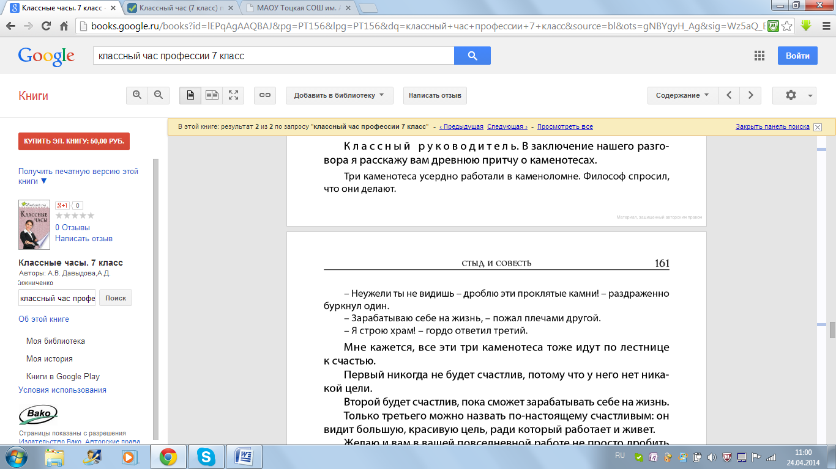

· сфера торговли (компании по оптовой и розничной продаже);
· сфера строительства (агентства по продаже домов, земельных участков, недвижимости);
· транспортная сфера (компании по автодоставкам и автоперевозкам);
· сфера медицины и здравоохранения;
· гостиничный и ресторанный бизнес.

Скульптор, художник – живописец, портной, гончар, композитор, артист лесник, водитель трамвая, моторист, бортинженер, пилот. секретарь, проводник пассажирского вагона, официант, парикмахер, контролер – кассир, гид – переводчик, химик
«Профсловарь» (слайды 3-4)

Кл. руководитель. Я предлагаю вам определить, к каким профессиям относятся те группы слов, которые я вам сейчас буду зачитывать, а вы их увидите на экране.
Рисунок, проект, план, город, гармония, чертеж, конструкции, строительство, здания, памятники. (Архитектор)
Ткань, раскрой, лекало, костюм, ножницы, ателье. (Портной)
Верстак, рубанок, станок, древесина, мебель, мастерская. (Cтоляр)
Белый халат, больной, поликлиника, диагноз. (Врач)
Газета, новости, современность, люди, оперативность, редакция, факты. (Журналист)
Земля, природа, поле, теплица, сад, сорта, растения, уход, плоды, зерно, удобрения, урожай. (Агроном)
Платформа, вокзал, пассажиры, локомотив, кабина, рельсы, светофор, пневматический кран, вагоны, ответственность. (Машинист локомотива)
Деньги, посетители, клиенты, вклад, сберегательная книжка, документы, аккредитивы, личный счет. (Контролер банка)
Театр, зрители, сцена, премьера, аплодисменты, костюм, грим. (Артист)
Стройка, кирпич, бетон, глазомер, конструкции, свежий воздух, кельма (лопаточка с изящно изогнутой ручкой), стена, кладка. (Строитель)
Ремонт, трубопровод, отопление, водопровод, авария, техническая грамотность, слесарный инструмент. (Слесарь-сантехник)

нам профессий, есть и необычные. К примеру… (слайды 12-15)

